

**Webprosjekt – Våren 2018**

|  |  |
| --- | --- |
| **Emnekode og emnenavn:** | **PRO101 Webprosjekt** |
| **Innleveringsdato:** |  |
| **Antall sider:** |  |
| **Antall ord:** |  |
| **Gruppenummer:** |  |
| **Studentnavn:** | **Studentnummer:** |
| **Sanna Diana Tomren** | **704871** |
| **Olav Klynderud Sundfør** | **705020** |
| **Ina Wilhelmsen** | **705012** |
| **Safet Zahirovic** | **704882** |
| **Richard W. Zacho** | **704859** |
| **Thomas Schack Stureson** | **705013** |
| **Studentene bekrefter at de har gjort seg kjent med, og fulgt, retningslinjer for intellektuell redelighet.** | |

**Innholdsfortegnelse**

1. Innledning 4
   1. Problemstilling 4
   2. Gruppedannelse 5
   3. Målgruppe 5

Primærmålgruppe: 6

Målgruppen er studenter ved det som skal bli Høyskolen Kristiania, altså skuespillere, teknologer, økonomer, sminkører, musikere, markedsførere, ernæringsfysiologer mm. 6

Disse studentene er stort sett unge voksne mellom 19 og 35 år. Dette medfører en aktiv hverdag som inneholder studie, deltidsjobb, trening og sosiale settinger. 6

Sekundærmålgruppe: 6

1. Idé og konsept 6
2. Utviklingsmetodikk 7
   1. Link til video vdr. Støtteverktøy for Kanban: 9
3. Utviklingsprosessen 9
   1. Markedsundersøkelse 9
   2. Prototype av web-versjon // LEGGE BILDER SOM VEDLEGG? 11
   3. Prototype av Mobil-versjon // LEGGE BILDER SOM VEDLEGG? 13
   4. Brukertest av prototype 14

Testing av prototype ble utført ved kvalitativ testing i form av observasjon og intervju. Vi fordelte oss i par og gikk til tre forskjellige campuser, utførte testen på tilsammen 15 forskjellige elever fra ulike studieretninger. Hvor den ene bisto med å intervjue, og den andre noterte, observerte og tilføyde informasjon om noe skulle mangle eller være uklart utfra Malen. Vi hadde på forhånd utformet en mal som alle parene fulgte, dette for å ha likt utgangspunkt til innsamling av så presis data som mulig. Malen bidro til at vi opererte med tilnærmet utgangspunkt, på kryss og tvers av campuser og personligheter. 14

* 1. Betaversjon 17
  2. Brukertest av betaversjon 17

1. Sluttprodukt 17
   1. Design 17
   2. Usability 18
   3. Universell utforming 18
2. Bruk av Git 18
3. Tekniske valg 18

Referanser 19

<Forslag til struktur. Kan tilpasses ved behov.>

# Innledning

Dette er en prosjektrapport for gruppeeksamen i faget PRO101-1. Prosjektrapporten er en del av det ferdige produktet vi leverer inn i slutten av arbeidsperioden. Rapporten beskriver prosessen om hvordan vi løste problemstillingen, med begrunnelse for beslutningene vi tok. Vi er seks studenter som sammen jobbet frem en løsning til oppgaven vi fikk utdelt. Denne rapporten vil ta for seg hele utviklingsprosessen fra start til slutt.

I tillegg til prosjektrapporten vil det leveres inn et refleksjonsnotat som går mer i dybden på våre egne refleksjoner rundt samarbeidet innad i gruppen og tilegnet erfaringer.

## Problemstilling

Westerdals Oslo ACT og Høyskolen Kristiania skal fusjoneres. Dette innebærer at fag slås sammen og at studenter kan få emner på tvers av ulike campus.

Med det utgangspunktet skulle vi lage en side som ville hjelpe studenter med å komme seg mellom forskjellige deler av skolen.

Siden skal gi info om:

* Hvilke gater som er smartest å gå
* Hvilke trikkelinjer og busser det lønner seg å ta
* Hvilke tilbud (kafeer, butikker o.l.) som finnes i nærheten

## Gruppedannelse

Gruppen gikk sammen kort tid etter at oppgaven ble delt ut.

Vi ønsket å bli trygge på hverandre. Derfor gikk vårt første møte med til å spise pizza og spille Mario Kart sammen. Dersom vi var trygge på hverandre i en uformell setting, var tanken at vi også ville jobbe bedre sammen senere. 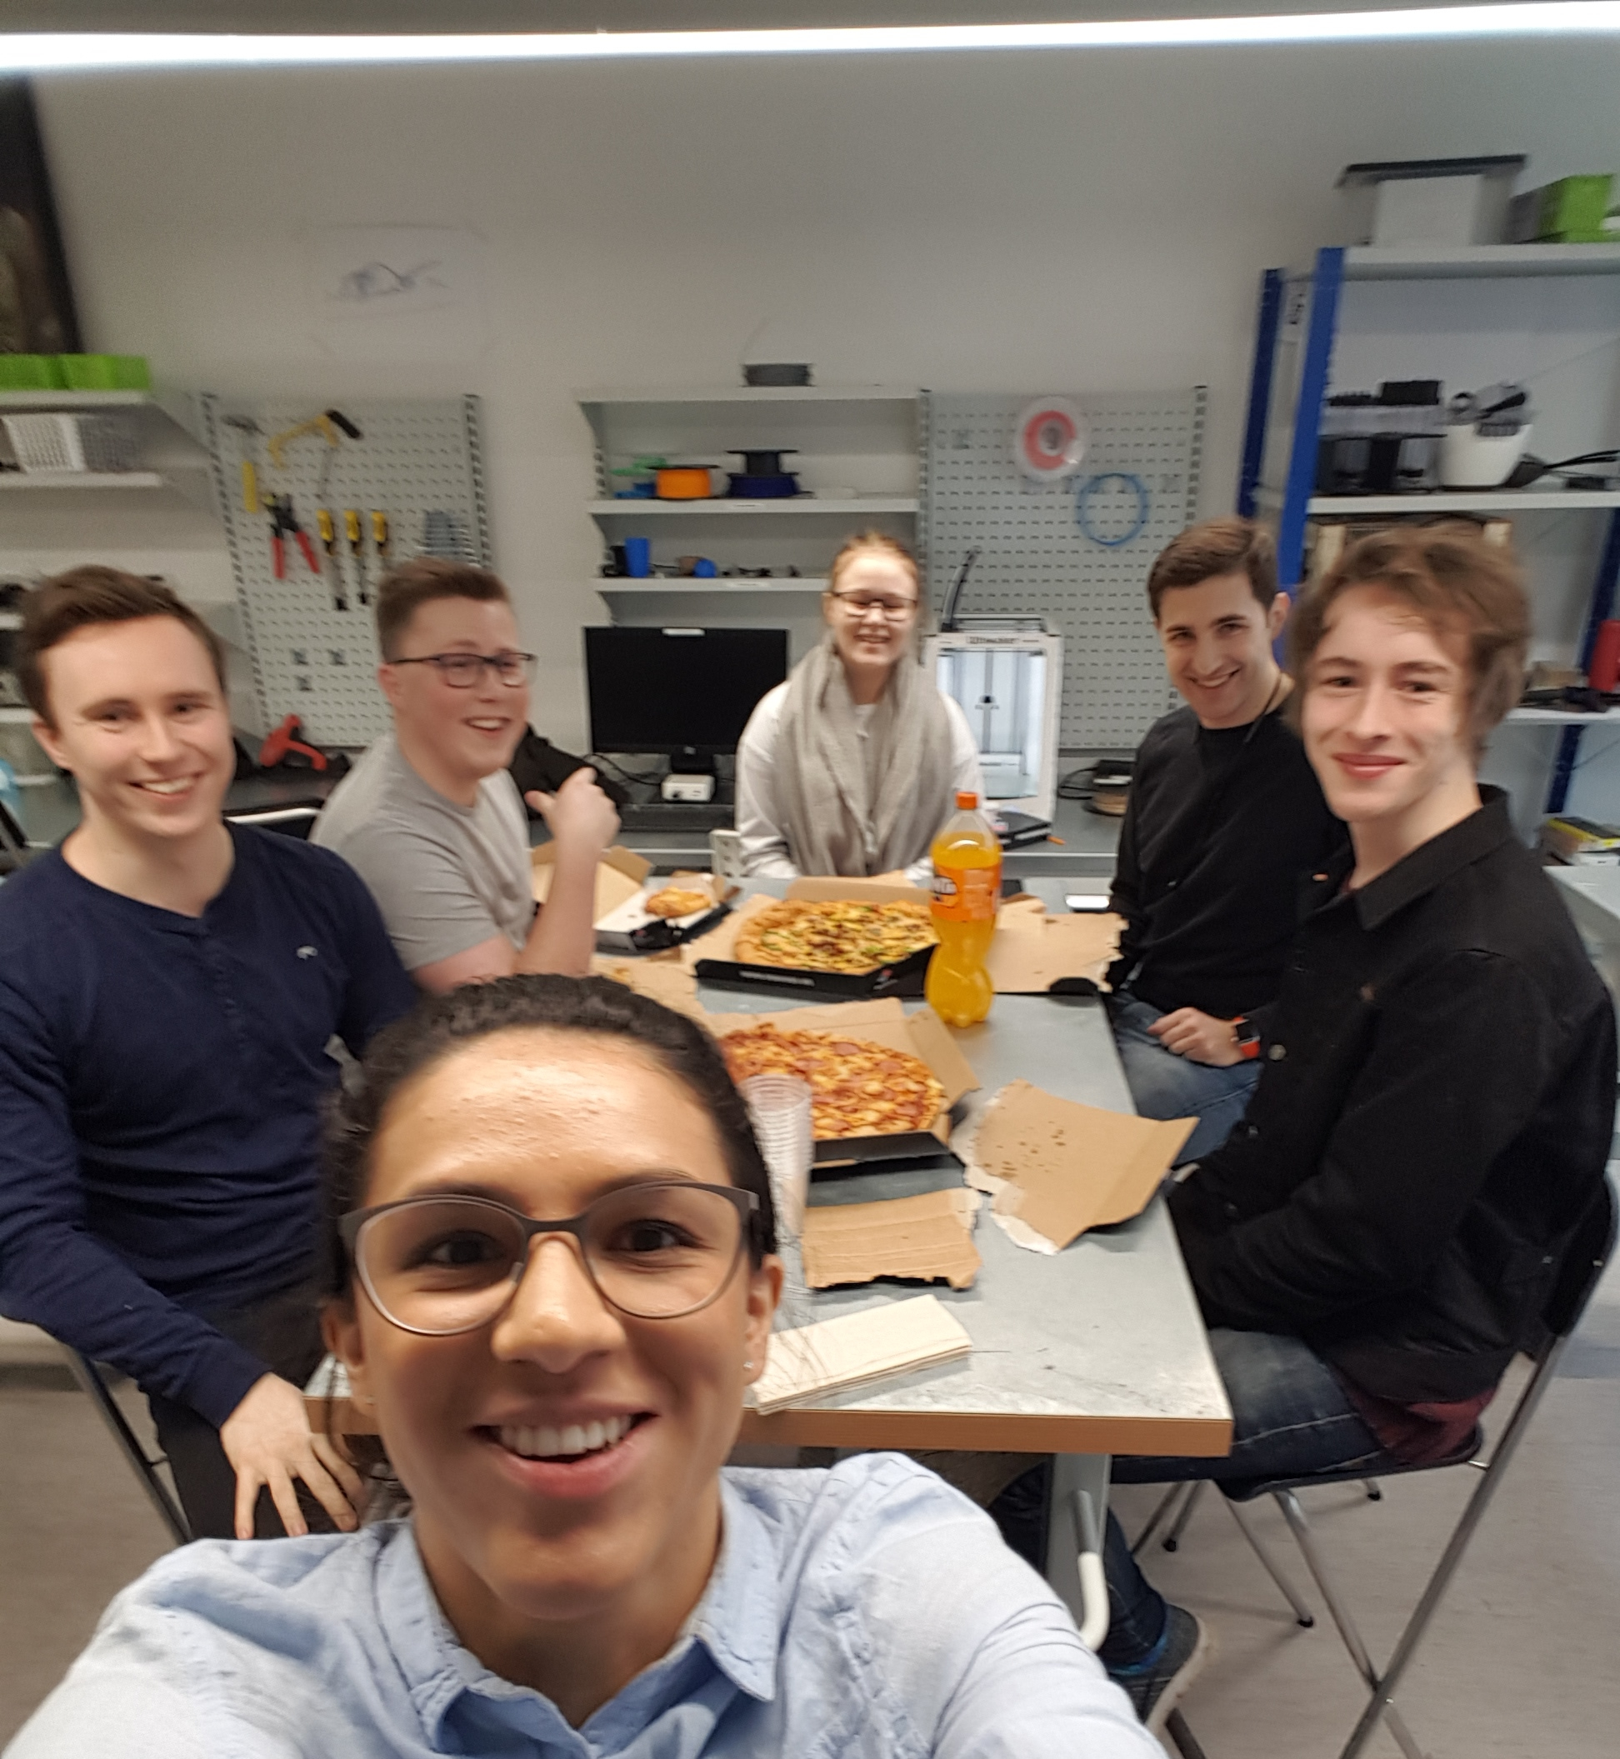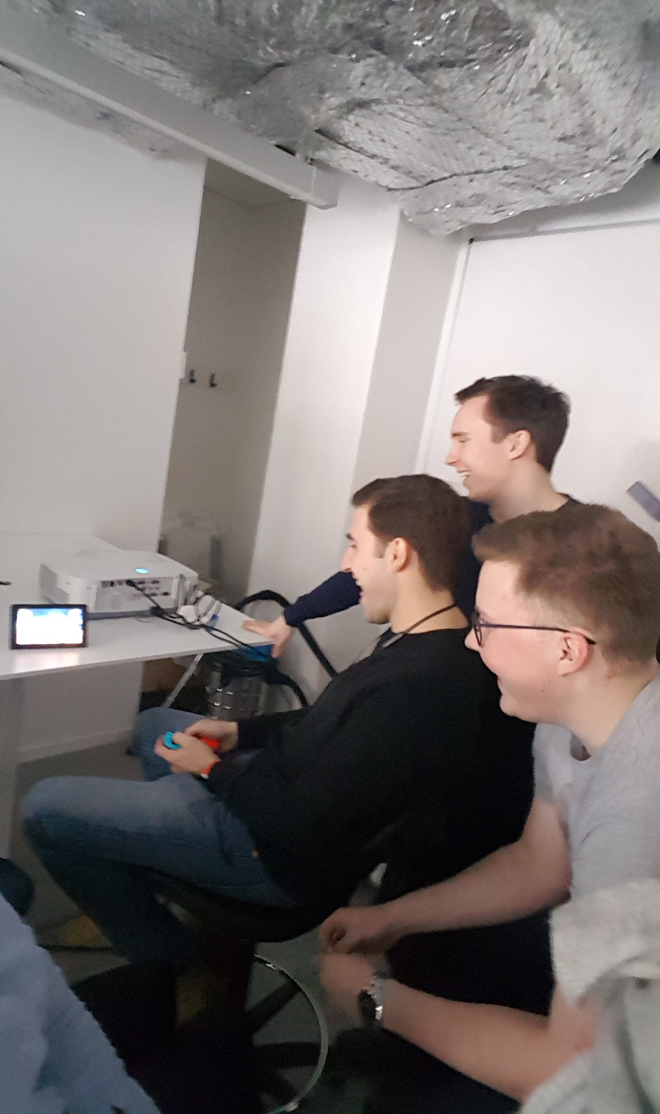

## Målgruppe

I vårt neste møte snakket vi om hvem som var målgruppe for løsningen. Vi delte dem opp i primær- og sekundærmålgruppe.

## Primærmålgruppe:

## Målgruppen er studenter ved det som skal bli Høyskolen Kristiania, altså skuespillere, teknologer, økonomer, sminkører, musikere, markedsførere, ernæringsfysiologer mm.

## Disse studentene er stort sett unge voksne mellom 19 og 35 år. Dette medfører en aktiv hverdag som inneholder studie, deltidsjobb, trening og sosiale settinger.

## Sekundærmålgruppe:

Det er ikke bare skolens studenter som må manøvrere seg mellom campusene. Applikasjonen er kanskje nesten like viktig for de som vurderer å begynne her, og som for eksempel skal på “Åpen dag”.

Vi er selv studenter ved Høyskolen Kristiania, og har derfor erfaringer med å finne frem mellom de forskjellige campusene. Det har hent at forelesningene våres har blitt flyttet til campuser vi vanligvis ikke studerer ved.

Med denne applikasjonen vil vi gjøre det lettere for våre medstudenter å komme seg dit de vil. Vi ønsker også å samle informasjon noen tastetrykk fra hverandre.

# Idé og konsept

Vår tanke var å fokusere på de primærbehovene en student har i løpet av en dag.

Etter noen runder med idemyldring, kom vi frem til at det første møtet vi hadde egentlig var et godt symbol på primærbehovene vi ønsket å dekke.

- Vi hadde en aktivitet som samlet oss sosialt

- Et lokale til disposisjon for hygge og seriøst arbeid

- Tilgang på mat og drikke

- Koordinering verktøy for å komme seg til/fra og imellom lokalet/skolebyggene

Vi ønsket å samle disse elementene inn i ett og samme produkt. Ideen til nettstedet ble skapt, og vi kalte konseptet “PrimaryToolForSchool”.

# Utviklingsmetodikk

Under hele prosessen har vi benyttet Kanban, som er en smidig tilnærming til software-utvikling.

Ordet Kanban på japansk betyr «Synlig kort», som knyttes opp til framstillingen av de tre hoveddelene i Kanban.

1. Visualisere arbeidsflyt
   1. Dele jobben inn i flere mindre elementer, skriv ned hvert element og sette det opp på en vegg med oversikt.
   2. Benytt navngitte kolonner i veggen for å illustrere hvor hvert element befinner seg i arbeidsflyten.
2. Limiter WIP/AIP (work in prosess/arbeid som bearbeides)
   1. Tildel eksplisitte begrensinger på hvor mange elementer som er tillatt i prosessen for hver arbeidsflyts status.
3. Beregne «lead time» (Gjennomsnitts tid for å gjennomføre et element)
   1. Optimalisere prosessen for å lage «lead time» så kort og forutsigbar så mulig.

Vi brukte Github sitt Kanban-verktøy. “Brettet” er delt inn i tre deler. “To do”, “In progress” og “Done”. Oppgaver som må gjøres legges til på “To do” og flyttes videre over tid.

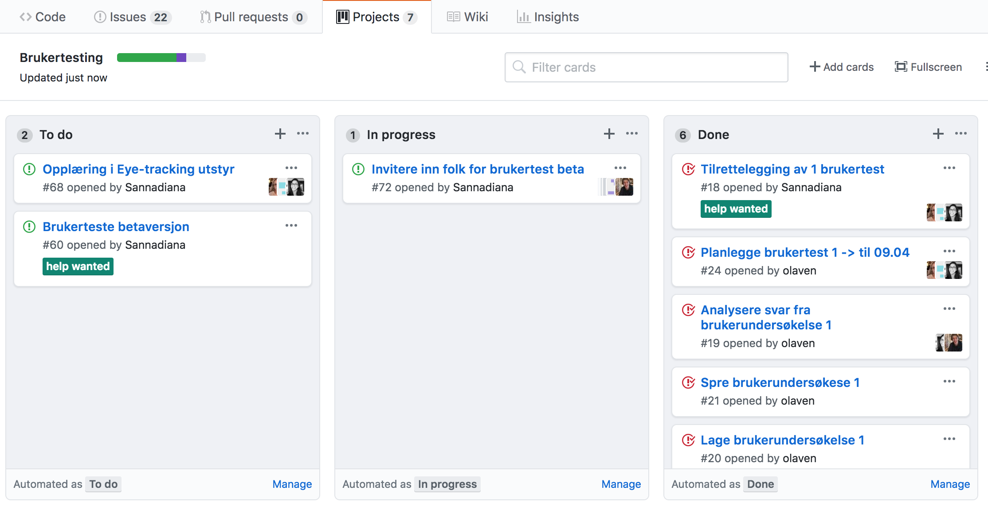

Vi hadde seks slike brett, basert på seks kategorier, slik som bildet under demonstrerer.

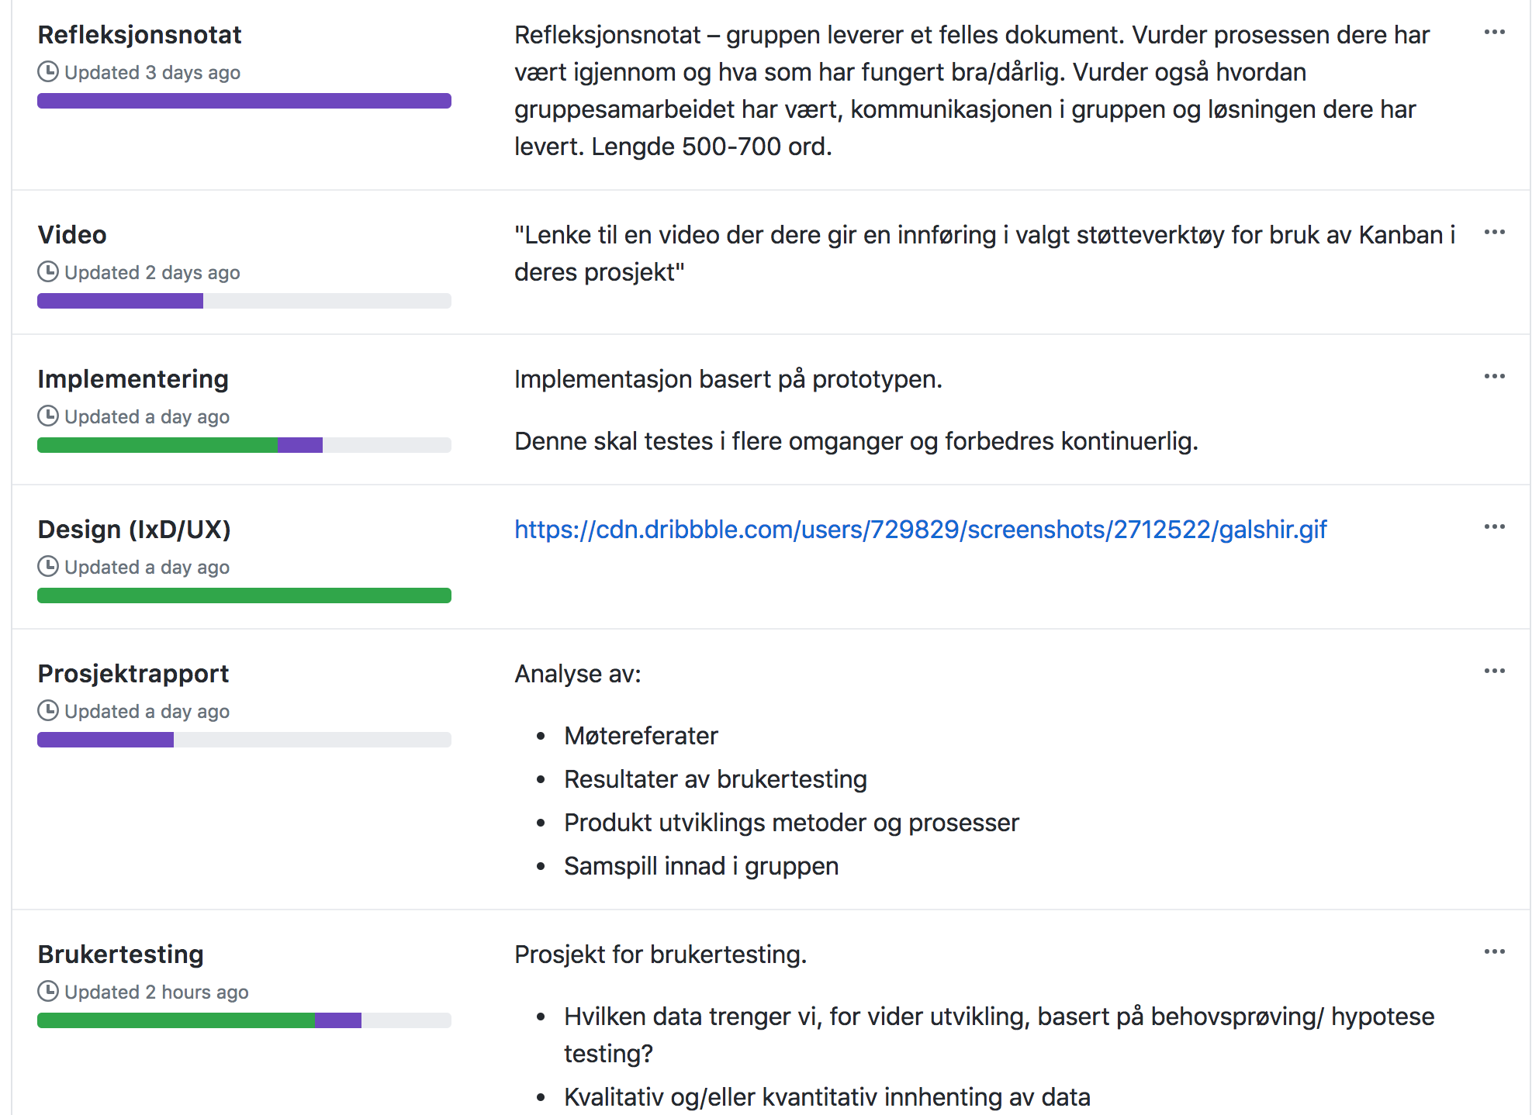

Dette la til rette for at alle gruppemedlemmene kunne gå løs på nye oppgaver, legge inn nye gjøremål og samarbeide med å ferdigstille elementene.

Under hvert element på brettet er det også mulighet for kommentarer. Kommentarfeltet åpner for konkrete, oppgave-spesifikke samtaler.

Verktøyet skaper en felles oversikt over status på utviklingen. Det skaper god arbeidsflyt og det er mer fleksibelt. Verktøyet er dessuten tilgjengelig over nett.

Vi har i mindre grad vært avhengig av fysiske møter og synkroniserte døgnrytmer takket være dette.

Vår bruk var ikke optimal fra start. Vi lærte at flyten i arbeidet stoppet opp dersom oppgaver ikke var godt nok beskrevet, eller dersom noen ble usikre. Dette løste vi med å ha møter (fysisk eller over videochat).

Hver enkelt presenterte hva de hadde jobbet med dagen før og hva de skulle jobbe med videre. Misnøyer, løsninger og skryt av andre gruppemedlemmer var også temaer.

## Link til video vdr. Støtteverktøy for Kanban:

<https://www.youtube.com/watch?v=U-QNwotJ1ho&feature=youtu.be>

# Utviklingsprosessen

Vi publiserte en markedsundersøkelse tidlig. Vi skulle kartlegge hva studentene hadde behov for.

## Markedsundersøkelse

**Hypotese**

Studentene har dårlig kunnskap om hvor campusene ligger. Derfor har de behov for veibeskrivelser. De ønsker informasjon om åpningstider og hvor nærmeste butikk ligger. De har også interesse av sosiale sammenkomster på skolen.

**Undersøkelse:**

Undersøkelsen var en kvantitativ undersøkelse, tilgjengelig for alle studenter. Det var viktig for oss å avdekke om hypotesen vår stemte eller ikke, for å vite om behovet var reelt.

**Resultat:**

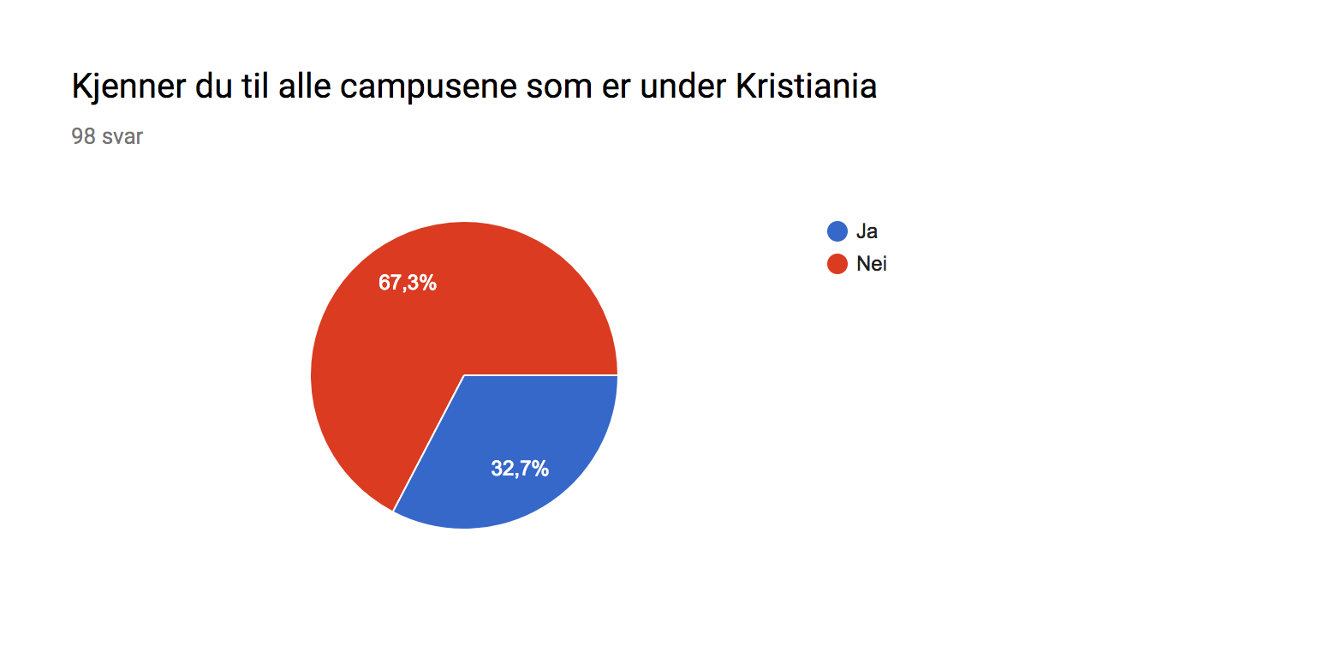

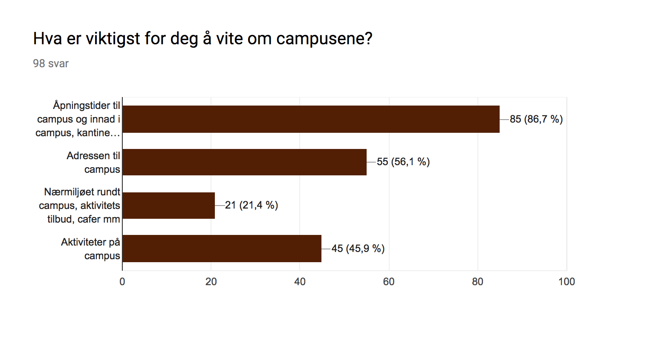

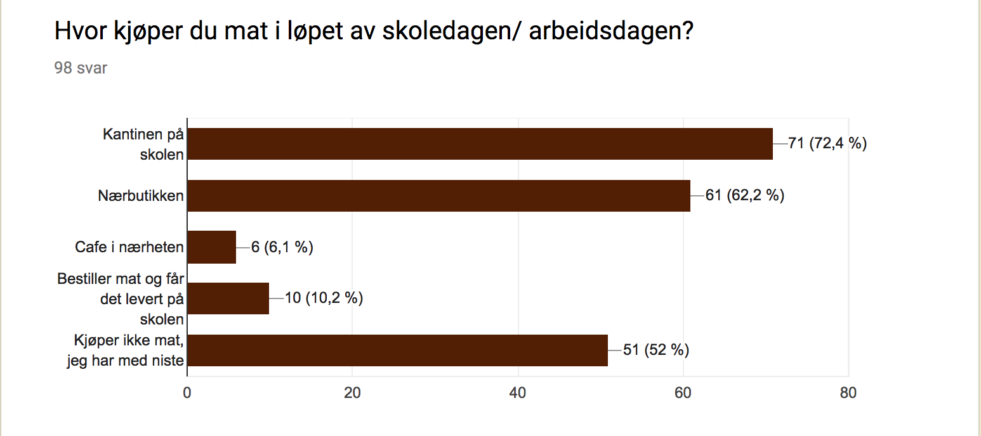

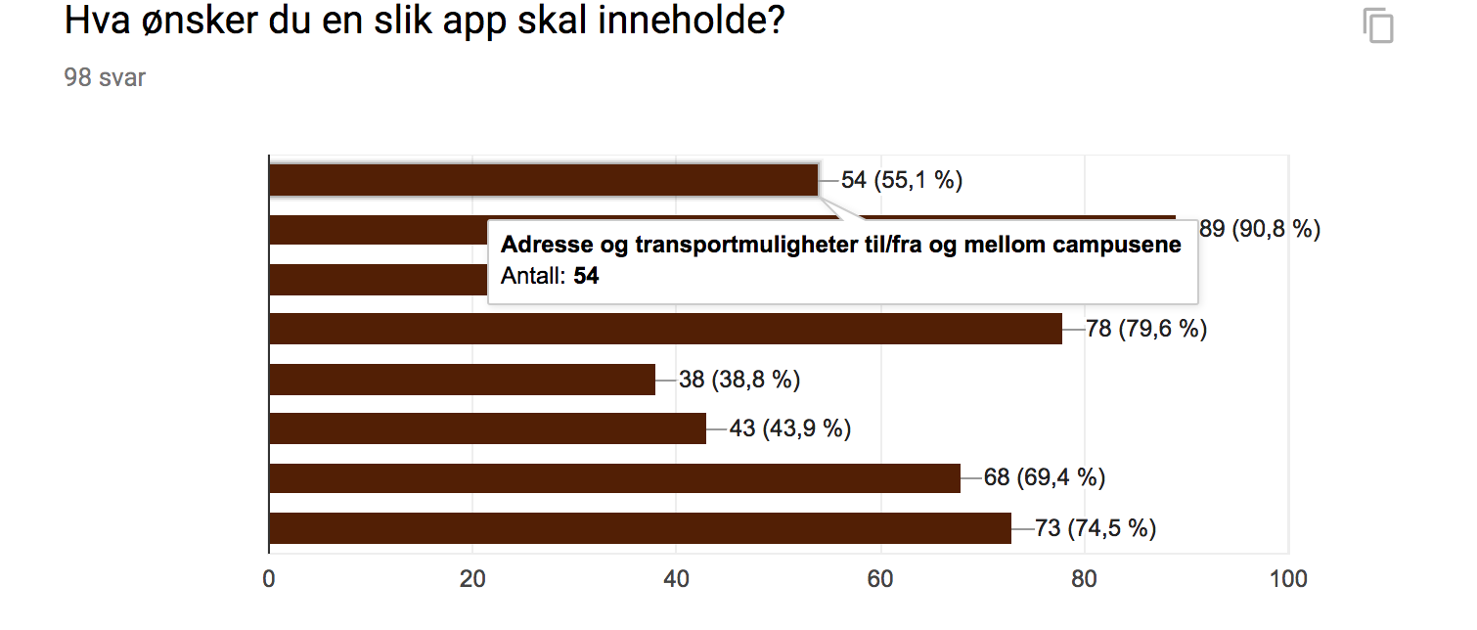

Etter studie av dataene , kom vi frem til at undersøkelsen bekreftet vår hypotese.

På bakgrunn av resultatene laget alle sine egne, enkle prototyper. Vi satt oss så sammen, og snakket om hva vi likte og ikke likte med skissene som var laget.

Vi kom frem til to skisser (desktop og mobil) som vi ønsket å teste. De ble satt sammen til klikkbare prototyper i InVision (<https://www.invisionapp.com/home>).

Felles for begge skissene er at de tok utgangspunkt i designmanualen til Høyskolen Kristiania ([designmanual.kristiania.no](http://designmanual.kristiania.no)).

## Prototype av web-versjon // LEGGE BILDER SOM VEDLEGG?

Hovedsiden gir deg klikkbare kort for hvert campus og knapper som viser fagområder ved de foskjellige avdelingene.

Ved å klikke på et av campusene får man utvidet informasjon. Den inkluderer en karttjeneste og lokasjoner til fasiliteter i nærområdet.

**Skisse og link til klikkbar prototype:**

**1.Hovedside:** 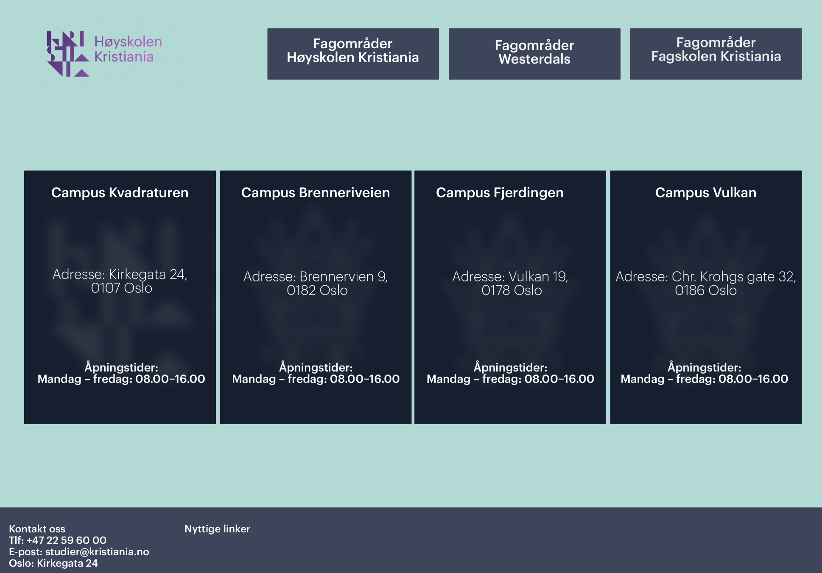

**2.Hovereffekt som viser studieretningene til valgt institutt :** 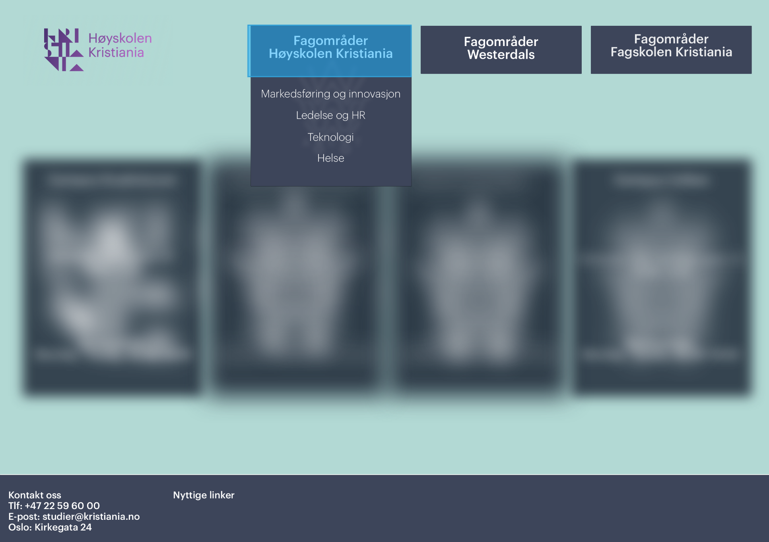

**3. Underside ved campus Kvadraturen:** 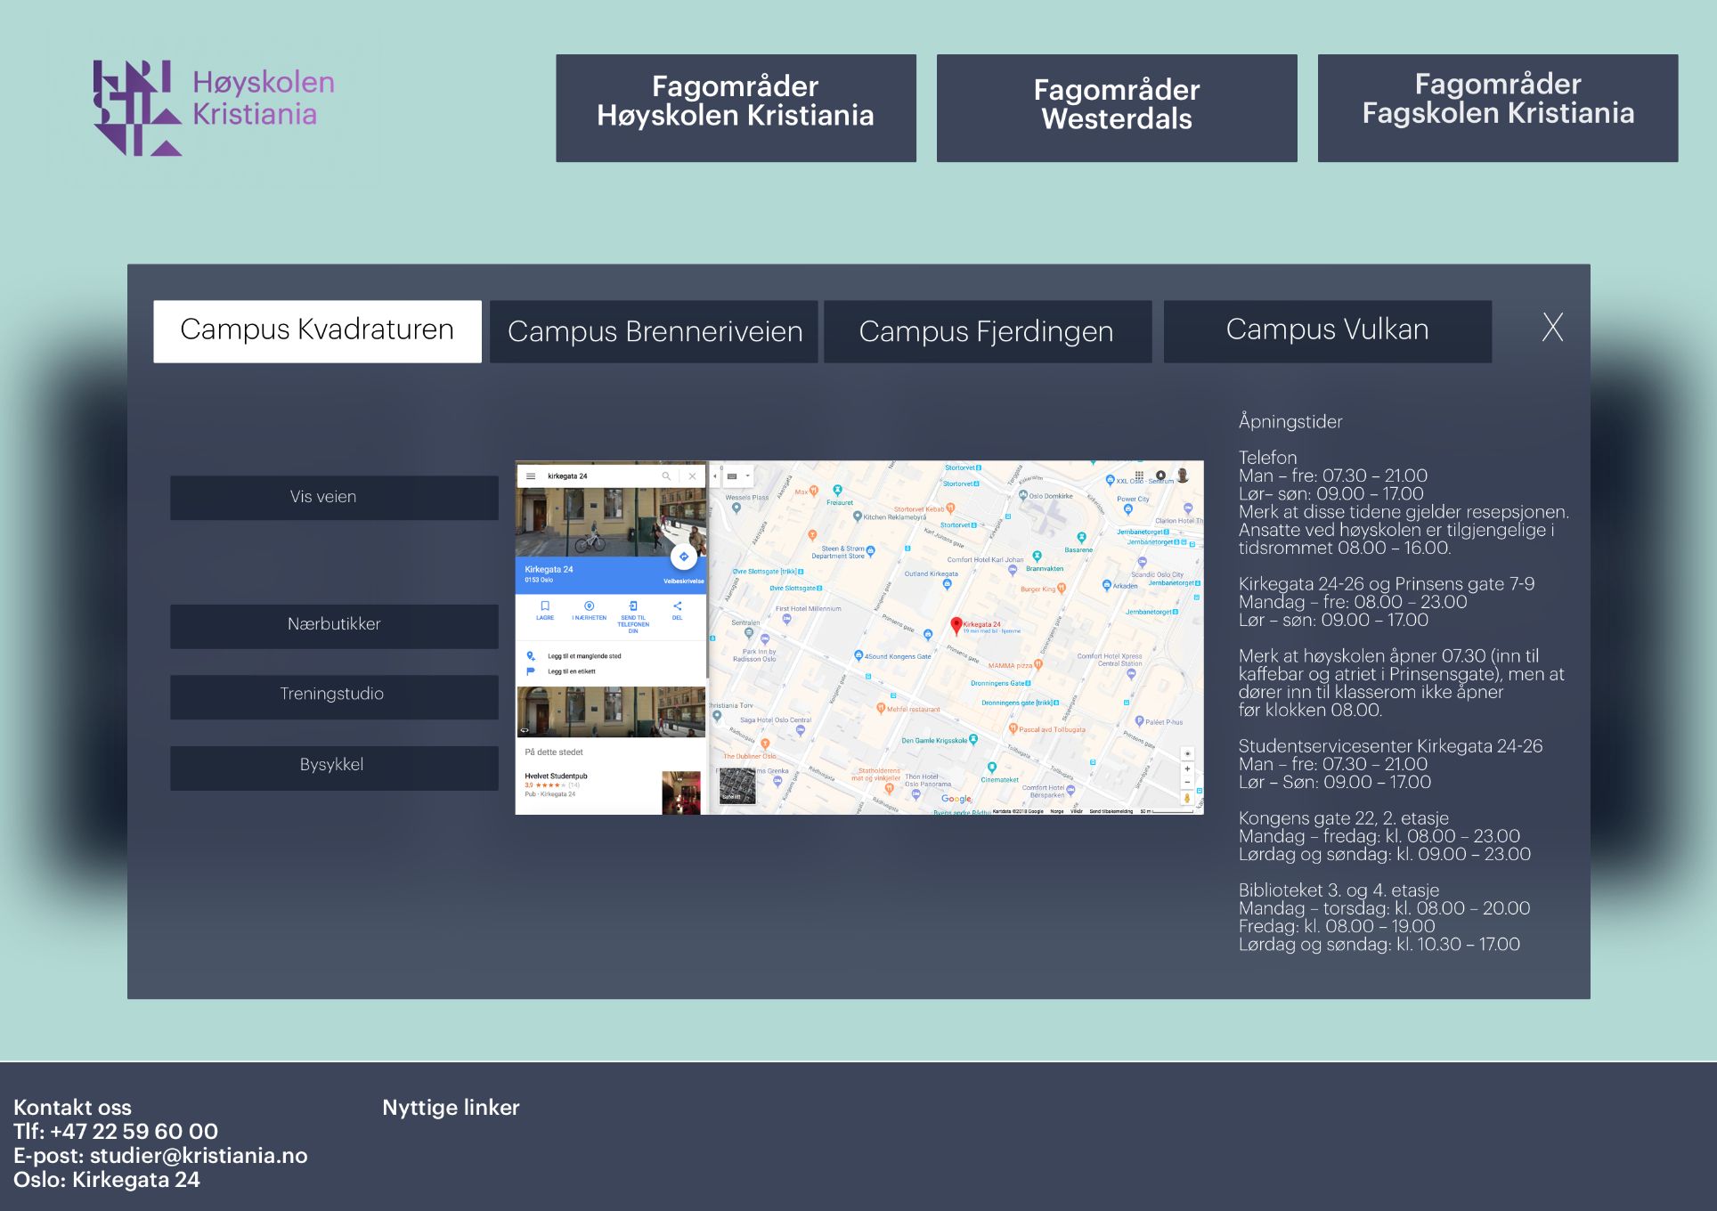

Link til klikkbar Prototype: <https://projects.invisionapp.com/share/G6GWZERUQHA#/screens>

## Prototype av Mobil-versjon // LEGGE BILDER SOM VEDLEGG?

Mobilversjonen bygger på samme logikk som versjonen til desktop; knapper for hvert campus, som gir utvidet informasjon. Her brukte vi en hamburgermeny og tilbake-piler.

**Skisse og link til klikkbar prototype:**

**1.Hovedside: 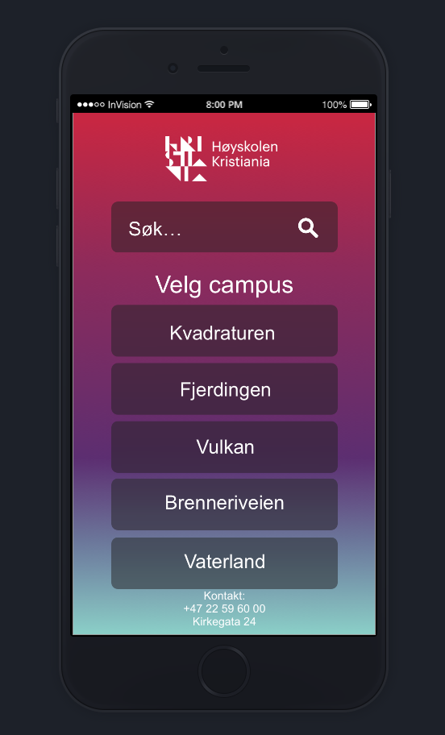 2. Underside:** 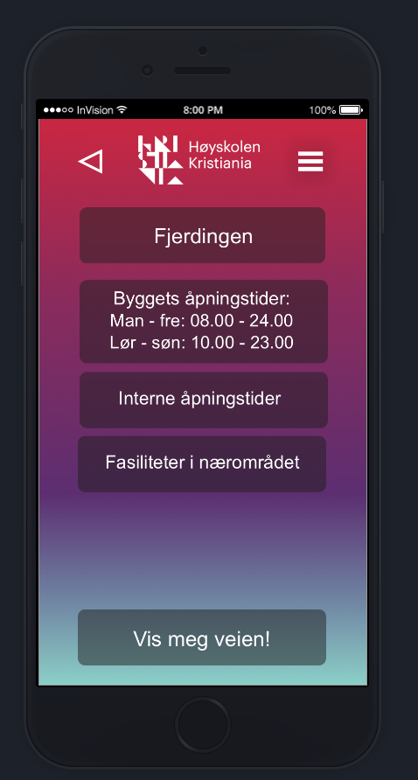

**3.Hamburgermy: 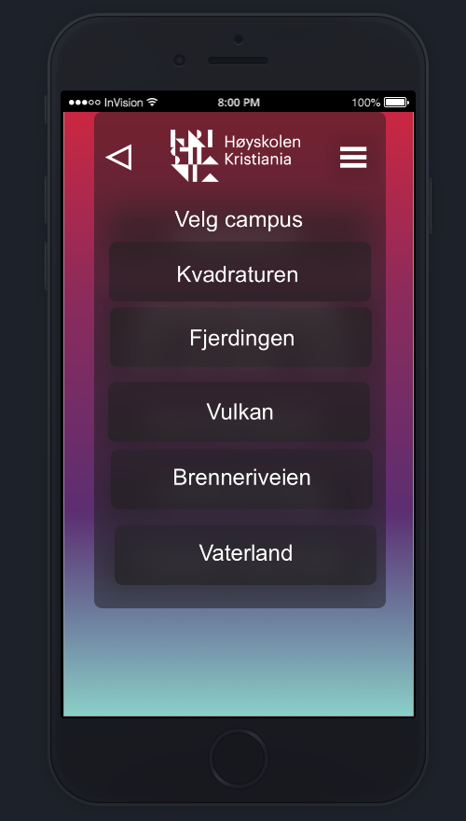 4.Tilbake til Fjerdingen: **

**5. Interneåpningstider: 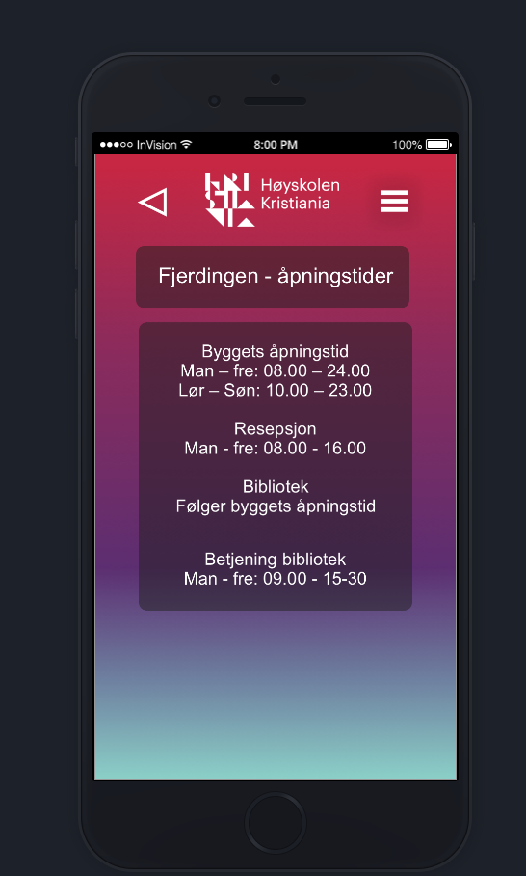 6.Klikket på tilbakepil i venstre hjørne:  7.Klikket på vis meg vei knappen:** 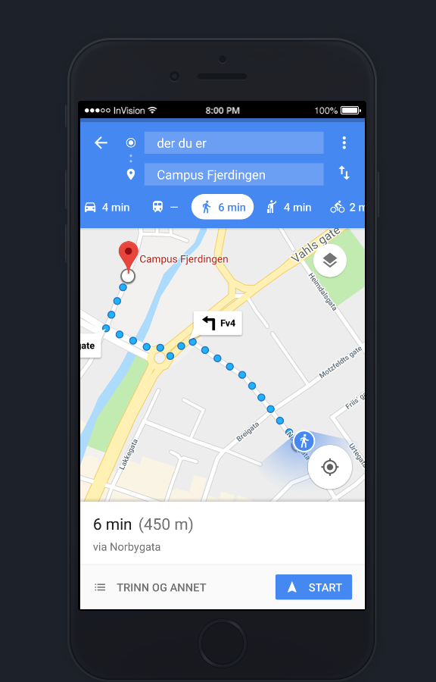

Link til klikkbar Prototype: <https://projects.invisionapp.com/share/M2GWYFHN69Y#/screens/291310121_Startskjem>

## Brukertest av prototype

## Testing av prototype ble utført ved kvalitativ testing i form av observasjon og intervju. Vi fordelte oss i par og gikk til tre forskjellige campuser, utførte testen på tilsammen 15 forskjellige elever fra ulike studieretninger. Hvor den ene bisto med å intervjue, og den andre noterte, observerte og tilføyde informasjon om noe skulle mangle eller være uklart utfra Malen. Vi hadde på forhånd utformet en mal som alle parene fulgte, dette for å ha likt utgangspunkt til innsamling av så presis data som mulig. Malen bidro til at vi opererte med tilnærmet utgangspunkt, på kryss og tvers av campuser og personligheter.

Testingen ble gjort

**Resultat:**

Brukervennlighet med utgangspunkt i de 5 kvalitetskomponentene:

* Hensikten kom godt frem i form av informasjonen som ble presentert, både på web og mobil.
* Av alle 15 brukere som testet prototypen gav de klar tilbakemelding på at hensikten var helt klar, - å gi oversikt over alle campusene under Høyskolen Kristiania. Men at designet hadde stort behov for et mer «profesjonelt løft».

|  |  |  |
| --- | --- | --- |
| **Web løsning** | Positivt | Negativt |
| Learnability: |  | Vanskelig for bruker å forstå logikken i hvordan å kunne manøvrere seg på siden.   * Forvirrende med «hover» effekten øverst, hvor heller en klikkbar meny var forventet. * De sorte boksene var ikke logisk å trykke på, redundans i informasjon * Forvirring når de fikk klikket seg inn på campus og ustrukturert informasjon ble presentert.   Eksempel:  - Usikker på om treningssenteret var innad i campus  - Åpningstidene og mange forskjellige adresser under en og samme campus (kvadraturen). Ble presentert som uorganisert oppramsing uten forklaring eller logikk for de som ikke allerede er kjent med kvadraturen. |
| Memorability: |  | Logikken kommuniserer en annen enn den faktiske funksjonaliteten (lite intuitiv), som gjør det vanskelig å huske på. (Hover effekt, uten klikkbar meny) |
| Errors: |  | For mange feil som oppsto under brukertesting, men de er lett å forbedre i designet. |
| Satisfaction: | Når de etterhvert forsto gangen i den, var de veldig fornøyd med hva siden kunne tilby, spesielt by-sykkel tilbudet. |  |
| Efficiency: | Få klikk for å benytte seg av hensikten til appen |  |

|  |  |  |
| --- | --- | --- |
| **Mobil løsning** | Positivt | Negativt |
| Learnability: | God logikk med konkret informasjon | Søkefeltet skapte unødvendig forvirring |
| Memorability: | Lett å forstå og lett å bruke |  |
| Errors: |  | Mangler informasjon som desktop leverer, samt noen knapper uten funksjon og misvisende info. |
| Satisfaction: | Meget fornøyd og tilfredsstilt med funksjon |  |
| Efficiency : | Få klikk for å benytte seg av hensikten til appen |  |

**Notat:** Web og mobil må synkroniseres i større grad i form av bedre assosiativt informasjonsarkitekturen og informasjonstilbud, samt designet må endres.

## Betaversjon

Etter brukertesten på prototypen og andre tilbakemeldinger vi har fått vedrørende prototypen, var det klart at designet ikke var optimalt. Vi tok dette til betraktning og egentlig forsto at vi innad i gruppen manglet design kompetanse. Så vi gikk sammen og gjorde endel undersøkelser rundt web-design og besøkte nettsider som leverte god design. Dermed utviklet vi en betaversjon, med et helt nytt design, men som fortsatt inneholdt samme informasjonstilbudet.

## Brukertest av betaversjon

Vi brukertestet denne versjonen ved bruk av Eye-tracking utstyr for å se om designet vårt denne gangen bidro til bedre resultater og mer fornøyde brukere.

# Sluttprodukt

## Design

Intuitiv design ved at vi benytter kjente symboler som brukere allerede har en form for assosiasjon til, uavhengig av nasjonalitet.

Trikk (kollektiv transport), Sykkel (By-sykkel), Kaffekopp (Spisesteder), Kart (Kartoversikt)



Designvalg/ visuelt utrykk: Med inspirasjon fra Designmanual for Høyskolen Kristiania vil vår applikasjon ha en nær relasjon til andre merkevareprodukter fra høyskolen. Dette fører til at produktet oppleves som kjent for brukerne som allerede har et inntrykk og bekjentskap til skolen.

Design prinsipper:

Learnability:

Memorability:

Errors:

Satisfaction:

Efficiency :

## Usability

## Universell utforming

Vi har tatt hensyn til språk og syn.

# Bruk av Git

(kan naturlig nok bli ganske kort for de fleste - de som har benyttet WP. De få som har brukt andre rammeverk må skrive litt mer her.)

# Tekniske valg

Vi bruker Wordpress, slik som oppgaven ber om.

For å kunne skape den løsningen vi ønsket på en god måte, har vi tatt i bruk Beaver Page Builder som en plugin til Wordpress[1]. Beaver er et “Drag and drop”-verktøy, hvor man drar “moduler” (tekstbokser, bilder o.l.) dit man vil ha dem, i et rutesystem. Beaver har også mulighet for å kode opp egne moduler der vi har behov for det.

Beaver Page Builder er såpass intuitivt at alle på gruppen kunne bidra til siden vår, uavhengig av programmeringsbakgrunn eller ikke. Det gav oss en større fleksibilitet enn de alternative Themes vi først benyttet oss av som wordpress tilbydde. Vi kan med Bever enklere gjøre om på hele eller deler av designet uten noen form for koding, samt kode opp moduler om vi ønsker dette. Som det meste annet i Wordpress, består det i all hovedsak av PHP, med noen innslag av JavaScript, i tillegg til HTML og CSS.

* Themes
  + Intentionally blank
* Plugins
  + Blank slate
  + Beaver Page Builder
  + beaver_modules (selvlaget)

Referanser

<http://designmanual.kristiania.no/>

https://www.invisionapp.com/

https://www.wpbeaverbuilder.com

Lengde: Ca 3.000-5.000 ord

1. https://www.wpbeaverbuilder.com